臺北市政府103年度防範一氧化碳中毒暨居家訪視宣導計畫
壹、目的：
臺灣冬季由於受到大陸冷氣團及鋒面影響，氣候寒冷潮濕，民眾常因氣溫降低緊閉門窗，形成通風不良環境，有時候甚至會引起一氧化碳中毒事故。分析近來一氧化碳中毒案例之致災原因，絕大部分均係燃氣熱水器、鍋爐裝置或使用不當或食用木炭火鍋等燃燒木炭、瓦斯、酒精作為烹煮方式，加上環境通風不良，產生並蓄積一氧化碳造成。
查95年1月1日至102年9月30日為止，本市共計發生一氧化碳中毒件數計61件，21人死亡、172人受傷，因此持續執行防範一氧化碳中毒措施實有其必要性。為將防範一氧化碳中毒觀念，全面動員各種管道，深入本市各居家及公共場所，訂定本訪視宣導計畫，期全面清查本市潛在一氧化碳中毒之居家及公共場所，以期減少防範一氧化碳中毒案件發生。
貳、依據
一、依內政部99年2月3日台內消字第0990820010號函及102年3月26日內授消字第1020822026號函頒「加強防範一氧化碳中毒宣導計畫」辦理。
二、依內政部102年9月27日內授消字第1020824852號函「加強防範一氧化碳中毒宣導計畫」續辦理。
参、預期目標：
一、整合本府各機關資源，全面加強辦理防範一氧化碳中毒之相關措施。
二、妥適運用轄內各學校、民間公司團體之宣導管道，協請多方配合加強辦理防範一氧化碳中毒宣導。
三、有效提升民眾防範一氧化碳中毒之安全觀念，減少一氧化碳中毒所致死傷案件。
肆、實施宣導對象
本市住戶用戶、餐廳、旅館及健身中心、游泳池、三溫暖、浴室、醫療照護機構等使用燃氣熱水器或鍋爐公共場所。
伍、執行期程：103年1月1日至103年12月31日止。
陸、辦理機關與執行措施（分工表如附件1）：
一、消防局：
(一)定期整合本計畫相關辦理機關之執行情形，並適時修訂本計畫。
(二)協請本府觀光傳播局透過本市相關媒體宣導民眾防範一氧化碳中毒觀念。
(三)配合內政部消防署辦理燃氣熱水器更換、遷移補助案之計畫訂定、本市補貼額度分配、廠商資格規範、案件核銷、績效評核及獎勵等相關事宜。
(四)結合本市里長、里幹事、鄰長、義消及婦女防火宣導隊各類志工等宣導人員，及消防人員實施居家訪視時，發送宣導資料，正確有效宣導防範一氧化碳中毒相關知識。
（五）協請轄區液化石油氣分銷商，利用載送瓦斯至顧客居家時，宣導保持居家通風等防範一氧化碳中毒觀念。
(六)本局執行場所消防安全設備查察時，除向業者宣導訪視防範一氧化碳中毒，一併檢查燃氣熱水器安裝情形，如有發現一氧化碳中毒潛勢，立即要求改善。
(七)彙整本市一氧化碳中毒災例。
(八)對於燃氣熱水器裝置於室內，有一氧化碳中毒之疑慮者，應建檔列管、加強宣導。
二、產業發展局：針對使用天然氣之用戶辦理宣導：
(一)透過媒體宣導民眾注意天然氣熱水器及爐具使用安全。
(二)協調與督導天然氣公司執行防範一氧化碳中毒宣導與輔導協助用戶執行改善作業。
(三)協助瓦斯公司宣導使用天然氣之公共場所保持環境通風，防範一氧化碳中毒。
三、教育局：
(一)強化學生寄宿舍之安全：
1、加強檢查及改善校內學生宿舍熱水器設備及建築通風環境。
2、協請本府消防局轄區消防分隊共同訪視學生校外寄宿場所，如有發現一氧化碳中毒潛勢，輔導改善。
3、協請本府消防局轄區消防分隊共同宣導寄宿校外學生自我診斷危險因子，注意防範一氧化碳中毒。
(二)加強學生之安全防範觀念：
1、函請本市各中、小學學校聯絡本府消防局轄區消防分隊，提供防範一氧化碳中毒宣導資料，於寒流來襲時，提醒學生、家長應注意防範一氧化碳中毒事件之發生。
2、協請轄區國中（小）學，利用集會、朝會時間，宣導保持居家通風等防範一氧化碳中毒觀念。
3、請國小三年級學生填寫「瓦斯安全宣導學習單」，了解家中燃氣熱水器擺放情形、建議事項及連絡窗口等事項。請將有一氧化碳中毒疑慮之場所回條，提供本府消防局執行居家訪視。另「瓦斯安全宣導學習單」由本府消防局提供。
(三)運用本市各級學校電子字幕機以實施宣導。
四、建築管理工程處：
(一)督導所屬落實公寓大廈管理條例相關規定，發揮公寓大廈管理委員會之管理機制，自主診斷所屬住戶之居家安全品質，透過管理組織的自治管理，共同維護居住安全，減低一氧化碳中毒危害事件發生。
(二)協調建築師事務所、工程顧問公司、營造業、室內設計公司等機構，特別注意建築物供居室使用場所之通風設計及施工過程。
(三)宣導公寓大廈管理委員會設置集合住宅管道間之強制排氣設備或逆止閥門，以有效排出、阻絕住戶處所產生之一氧化碳或污濁氣體，避免因管道間「逆風倒灌」自然通風作用，造成住戶二次施工堵住管道（為避免浴廁間流通異味）及一氧化碳擴散危險。
(四)加強宣導住家陽台加蓋對於一氧化碳中毒意外發生之影響性，以避免民眾因住家環境通風不良而造成中毒事件。
(五)落實「臺北市公共營業場所鍋爐設置暫行管理辦法」要求經營者設置通風設備及一氧化碳濃度自動偵測警報器或設備，並每年委託專業人員檢查簽證。
(六)落實建築物公共安全檢查簽證項目之複查工作，如有違反法令規定者，應要求改善。
五、衛生局：
(一)透過本市醫療衛生團體實施宣導，教育民眾瞭解一氧化碳中毒症狀及中毒病患緊急處理方式。
(二)強化使用炭火或瓦斯器具煮食餐廳之安全管理：衛生單位於查察餐廳環境及食物衛生時，向業者宣導營業時需特別注意環境通風狀況，避免發生一氧化碳中毒。若於室內發現安裝燃氣熱水器情形，請通知消防局派員檢查。
(三)強化使用燃氣熱水器或鍋爐之醫院、月子中心等醫療照護機構之安全管理：
1、定期宣導使用燃氣熱水器或鍋爐之醫院、月子中心等醫療照護機構，應注意防範一氧化碳中毒。
2、執行醫院、月子中心等醫療照護機構聯合檢查時，邀集當地消防、勞檢、建管單位一併檢查燃氣熱水器、鍋爐安裝、使用及居室通風情形，發現一氧化碳中毒潛勢，立即要求改善。
六、觀光傳播局：
(一)運用本市公益媒體宣導管道及協請當地有線電視及地方廣播電臺配合擴大宣導，以「瓦斯燃器要通風，防止中毒免傷痛」、「瓦斯燃燒通風好，生命安全才可保」及「食用燒烤、火鍋要通風，防止中毒免傷痛」為口號，協助播放宣導短片、廣播及電子字幕機共同實施防範一氧化碳中毒安全宣導。
(二)強化民宿、旅館業（含日租套房）及溫泉浴室業之安全管理：
1、請本府消防局提供最新「防範一氧化碳中毒」文宣，以利發送各旅館、溫泉浴室公會與本市業者，並於各類檢查與年度考評時加以宣導。
2、執行各類檢查時，邀集當地消防、建管單位一併檢查燃氣熱水器、使用及居室通風情形，發現一氧化碳中毒潛勢，立即要求改善。
七、民政局及本市各區公所：
(一)透過本市各區里長於寒流來臨，廣播轄內里民加強實施宣導。
(二)協助發送宣導資料，正確有效宣導防範一氧化碳中毒相關知識。
八、社會局：
(一)運用關懷弱勢族群訪視及慰問獨居老人之時機，宣導居家安全訪視診斷。
(二)強化使用燃氣熱水器或鍋爐之養老院等安養機構之安全管理：
1、定期宣導使用燃氣熱水器或鍋爐之養老院等安養機構，應注意防範一氧化碳中毒。
2、執行養老院等安養機構聯合檢查時，邀集當地消防、勞檢、建管單位一併檢查燃氣熱水器、鍋爐安裝、使用及居室通風情形，發現一氧化碳中毒潛勢，立即要求改善。
九、商業處：強化使用燃氣熱水器或鍋爐之三溫暖、一般浴室業等休閒場所之安全管理：
（一）定期宣導使用燃氣熱水器或鍋爐之三溫暖、一般浴室業等休閒場所業者，應注意防範一氧化碳中毒。
（二）執行三溫暖等休閒場所聯合檢查時，邀集當地消防、勞檢、建管單位一併檢查燃氣熱水器、鍋爐安裝、使用及居室通風情形，發現一氧化碳中毒潛勢，立即要求改善。
十、體育局：強化使用燃氣熱水器或鍋爐之健身中心、游泳池等運動休閒場所之安全管理：
(一)宣導使用燃氣熱水器或鍋爐之健身中心、游泳池等運動休閒場所業者，應注意防範一氧化碳中毒。
(二)執行健身中心、游泳池等運動休閒場所聯合檢查時，邀集當地消防、勞檢、建管單位一併檢查燃氣熱水器、鍋爐安裝、使用及居室通風情形，發現一氧化碳中毒潛勢，立即要求改善。
十一、環保局
(一)宣導公共場所落實室內空氣品質自主管理，以有效維護顧客及員工的健康。
(二)透過「公共場所室內空氣品質自主管理認證制度」，鼓勵業者加裝一氧化碳偵測器，或每日定時進行一氧化碳濃度巡檢並記錄，以維護室內空氣品質。
十二、勞動局
(一)確實規範雇主對於勞工就業場所之通風情形，應規範自然通風或機械通風設備，使空氣流通，降低有害物濃度。
(二)對於作業場所有使用鍋爐部分，需規範雇主落實鍋爐安全管理。
柒、注意事項：
一、於本計畫執行期程間（103年1月1日至103年12月31日止），如遇連續假期（如春節）或發布低溫特報，請各辦理機關加強執行相關宣導措施。
二、由本府各辦理機關自行至行政院全球資訊網申請公益宣導通路，播放宣導短片、廣播及電子字幕機共同實施防範一氧化碳中毒安全宣導。
三、有關防範一氧化碳中毒之宣導影片、海報等，公布於內政部消防署防災知識網之下載專區內（網址http://www.nfa.gov.tw/nfa_k/index.aspx），請各辦理機關自行運用加強宣導，並於機關網頁設置該頁面連結功能，以提供民眾參考。
四、請本府各辦理機關本於權責彙整每季執行成果並填寫附件2之成果表（具體填寫執行內容並量化相關數據），於103年4、 7、10月及104年1月5日前函送本府消防局彙整。
五、本府消防局應每月彙整居家訪視宣導統計表（附件3）。
六、本府消防局執行本案居家訪視人員可有效結合里、鄰長、志工團體及社區管理委員會，運用宣導資料訪視轄內住家，宣導防範一氧化碳中毒。另訪視時間之規劃，應考量居家人員下班在家時段為宜。
七、本府消防局執行本計畫居家訪視前，以書面通知（如附件4）預定訪視住戶，讓民眾選擇可以接受訪視之時間，並告知如何辨視人員，以增加訪視率及防止詐騙。
八、本府消防局執行居家訪視宣導時，倘民眾當場或事後通知表示同意，可進入該戶進行訪視宣導，如發現受訪視居家有一氧化碳中毒之潛勢，應當場建議該戶儘速改善，以杜絕一氧化碳中毒之可能性，此外並發放市長關懷卡（附件5）提醒該戶於完成改善前，應於使用燃氣熱水器時確保屋內外通風，完成訪視結束後，並得將相關結果彙整填寫於訪視清冊（附件6）。
九、訪視宣導過程應隨時注意民眾之感受，避免擾民，並且強調本項係屬「為民服務之宣導」，進入社區或居家，必須取得民眾之同意為前提。另針對訪視宣導場所建置相關民眾個人資料，於建置、傳遞及彙整過程，務必注意保密，避免民眾個資外洩。
捌、經費：由本府各辦理機關自行編列預算辦理本計畫相關事宜。
玖、行政獎勵。
一、本府各辦理機關請本於權責實施督導考核事宜。
二、本府各辦理機關請本於權責針對本計畫執行結果辦理考評，並評定轄內單位及個人辦理之優劣情形，自行辦理獎懲事宜。
拾、本計畫如有未盡事宜，得隨時補充或修正之。

附件 1
臺北市政府103年防範一氧化碳中毒暨居家訪視宣導計畫
辦理機關執行措施分工表
項次 | 實施項目 | 辦理機關
一 | 定期整合本計畫相關辦理機關之執行情形，並適時修訂本計畫。 | 消防局
二 | 協請本府觀光傳播局透過本市相關媒體宣導民眾防範一氧化碳中毒觀念。 | 消防局
三 | 配合內政部消防署辦理燃氣熱水器更換、遷移補助案之計畫訂定、本市補貼額度分配、廠商資格規範、案件核銷、績效評核及獎勵等相關事宜。 | 消防局
四 | 結合本市里長、里幹事、鄰長、義消及婦女防火宣導隊各類志工等宣導人員，及消防人員實施居家訪視時，發送宣導資料，正確有效宣導防範一氧化碳中毒相關知識。 | 消防局
五 | (一)協請轄區液化石油氣分銷商，利用載送瓦斯至顧客居家時，宣導保持居家通風等防範一氧化碳中毒觀念。  (二)本局執行場所消防安全設備查察時，除向業者宣導訪視防範一氧化碳中毒，一併檢查燃氣熱水器安裝情形，如有發現一氧化碳中毒潛勢，立即要求改善。 | 消防局
六 | (一)彙整本市一氧化碳中毒災例。  (二)對於燃氣熱水器裝置於室內，有一氧化碳中毒之疑慮者，應建檔列管、加強宣導。 | 消防局
七 | 針對使用天然氣之用戶辦理宣導：  (一)透過媒體宣導民眾注意天然氣熱水器及爐具使用安全。  (二)協調與督導天然氣公司執行防範一氧化碳中毒宣導與輔導協助用戶執行改善作業。  (三)協助瓦斯公司宣導使用天然氣之公共場所保持環境通風，防範一氧化碳中毒。 | 產業發展局
八 | 強化學生寄宿舍之安全措施：  (一)加強檢查及改善學生宿舍熱水器設備及建築通風環境。  (二)協請本府消防局轄區分隊共同訪視學生校外寄宿場所，如有發現一氧化碳中毒潛勢，輔導改善。  (三)協請本府消防局轄區分隊共同宣導寄宿校外學生自我診斷危險因子，注意防範一氧化碳中毒。 | 教育局
九 | 加強學生之安全防範觀念：  （一）函請本市各中、小學學校聯絡本府消防局轄區消防分隊，提供防範一氧化碳中毒宣導資料，於寒流來襲時提醒學生、家長注意防範一氧化碳中毒事件之發生。  （二）協請轄區國中（小）學，利用集會、朝會時間，宣導保持居家通風等防範一氧化碳中毒觀念。  （三）運用本市各級學校電子字幕機以實施宣導。  （四）請國小三年級學生填寫「瓦斯安全學習單」，了解家中燃氣熱水器擺放情形、建議事項及連絡窗口等事項。請將有一氧化碳中毒疑慮之場所回條，提供本府消防局執行居家訪視。另「瓦斯安全宣導學習單」由本府消防局提供。 | 教育局
十 | 使用燃氣熱水器或鍋爐之健身中心、游泳池、三溫暖、一般浴室業等運動休閒場所之安全管理：  (一)定期宣導使用燃氣熱水器或鍋爐之健身中心、游泳池、三溫暖、一般浴室業等運動休閒場所業者，應注意防範一氧化碳中毒。  (二)執行聯合檢查時，邀集當地消防、勞檢、建管單位一併檢查燃氣熱水器、鍋爐安裝、使用及居室通風情形，發現一氧化碳中毒潛勢，立即要求改善。 | 體育局、商業處
十一 | (一)督導所屬落實公寓大廈管理條例相關規定，發揮公寓大廈管理委員會之管理機制，自主診斷所屬住戶之居家安全品質，透過管理組織的自治管理，共同維護居住安全，減低一氧化碳中毒危害事件發生。  (二)協調建築師事務所、工程顧問公司、營造業、室內設計公司等機構，特別注意建築物供居室使用場所之通風設計及施工過程。  (三)宣導公寓大廈管理委員會設置集合住宅管道間之強制排氣設備或逆止閥門，以有效排出、阻絕住戶處所產生之一氧化碳或污濁氣體，避免因管道間「逆風倒灌」自然通風作用，造成住戶二次施工堵住管道（為避免浴廁間流通異味）及一氧化碳擴散危險。  (四)加強宣導住家陽台加蓋對於一氧化碳中毒意外發生之影響性，以避免民眾因住家環境通風不良而造成中毒事件。  (五)落實「臺北市公共營業場所鍋爐設置暫行管理辦法」要求經營者設置通風設備及一氧化碳濃度自動偵測警報器或設備，並每年委託專業人員檢查簽證。  (六)落實建築物公共安全檢查簽證項目之複查工作，如有違反法令規定者，應要求改善。 | 建築管理工程處
十二 | (一)透過本市醫療衛生團體實施宣導，教育民眾瞭解一氧化碳中毒症狀及中毒病患緊急處理方式。  (二)強化使用炭火或瓦斯器具煮食餐廳之安全管理：衛生單位於查察餐廳環境及食物衛生時，向業者宣導營業時需特別注意環境通風狀況，避免發生一氧化碳中毒。若於室內發現安裝燃氣熱水器情形，請通知消防局派員檢查。  (三)強化使用燃氣熱水器或鍋爐之醫院、月子中心等醫療照護機構之安全管理：  1、定期宣導使用燃氣熱水器或鍋爐之醫院、月子中心等醫療照護機構，應注意防範一氧化碳中毒。  2、執行聯合檢查時，邀集當地消防、勞檢、建管單位一併檢查燃氣熱水器、鍋爐安裝、使用及居室通風情形，發現一氧化碳中毒潛勢，立即要求改善。 | 衛生局  衛生局
十三 | (一)運用本市公益媒體宣導管道及協請當地有線電視及地方廣播電臺配合擴大宣導，以「瓦斯燃器要通風，防止中毒免傷痛」、「瓦斯燃燒通風好，生命安全才可保」及「食用燒烤、火鍋要通風，防止中毒免傷痛」為口號，協助播放宣導短片、廣播及電子字幕機共同實施防範一氧化碳中毒安全宣導。  (二)強化民宿、旅館業（含日租套房）及溫泉浴室業之安全管理：  1、請本府消防局提供最新「防範一氧化碳中毒」文宣，以利發送各旅館、溫泉浴室公會與本市業者，並於各類檢查與年度考評時加以宣導。  2、執行各類檢查時，邀集當地消防、建管單位一併檢查燃氣熱水器、使用及居室通風情形，發現一氧化碳中毒潛勢，立即要求改善。 | 觀光傳播局
十四 | (一)透過本市各區里長於寒流來臨，廣播轄內里民加強實施宣導。  (二)協助發送宣導資料，正確有效宣導防範一氧化碳中毒相關知識 | 民政局、各區公所
十五 | (一)運用關懷弱勢族群訪視及慰問獨居老人之時機，宣導居家安全訪視診斷。  (二)強化使用燃氣熱水器或鍋爐之養老院等安養機構之安全管理：  1、定期宣導使用燃氣熱水器或鍋爐之養老院等安養機構，應注意防範一氧化碳中毒。  2、執行養老院等安養機構聯合檢查時，邀集當地消防、勞檢、建管單位一併檢查燃氣熱水器、鍋爐安裝、使用及居室通風情形，發現一氧化碳中毒潛勢，立即要求改善。 | 社會局
十六 | (一)宣導公共場所落實室內空氣品質自主管理，以有效維護顧客及員工的健康。  (二)透過「公共場所室內空氣品質自主管理認證制度」，鼓勵業者加裝一氧化碳偵測器，或每日定時進行一氧化碳濃度巡檢並記錄，以維護室內空氣品質。 | 環保局
十七 | (一)確實規範雇主對於勞工就業場所之通風情形，應規範自然通風或機械通風設備，使空氣流通，降低有害物濃度。  (二)對於作業場所有使用鍋爐部分，需規範雇主落實鍋爐安全管理。 | 勞動局
十八 | 依本市各轄區特性，運用各公部門及各公民營機構、志工團隊等力量辦理宣導，並針對轄內資訊不足或偏遠社區強化相關宣導作為。 | 本府各辦理權責機關

附件2
臺北市政府○○局（機關名稱）加強防範一氧化碳中毒宣導執行成果表
年 月份
 | 宣導管道類型及執行措施(範例) | 執行成果
一 | 動態宣導活動：  (一)特定節日宣導：如119消防節。  (二)召開記者會、報紙座談會。  (三)辦理防災宣導活動、講習與演習。
二 | 電視、電影院、廣播等媒體：  (一)於各有（無）線電電視頻道、電影院公益廣告時段、廣播電台播出宣導短片、節目、廣播劇等，或透過相關傳播媒體協助播放。  (二)運用各演習、活動或事件等，透過電視現場轉播或專訪予以宣傳報導。
三 | 平面媒體：  於新聞報紙版面、雜誌版面及其他公私營出版刊物等刊登宣導海報或消息稿等資訊。
四 | 戶外媒體：  (一)於火車站等電視牆播出宣導短片。  (二)於火車站、捷運站等戶外燈箱或看板刊登海報。  (三)運用大眾運輸工具車廂刊登廣告。  (四)運用電信業者簡訊辦理宣導。
五 | 政府與公私營機構：  (一)利用各政府機關（如各地直轄市、縣(市)政府、區公所、里民辦公室）場所懸掛紅布條或海報。  (二)由各級政府機關、燃氣供應業者、民間志工團體等人員辦理居家訪視。  (三)學校加強學生防範一氧化碳中毒安全教育宣導。
六 | 網際網路：  透過網際網路宣導防範資訊。
七 | 其他：  上述未列舉之宣導作為，如設計、製作相關宣導文宣、宣導品等。

附件 3
臺北市政府○○局居家訪視宣導統計表

時間 | 完成訪視  宣導戶數  （A） | 成功進入  居家訪視  宣導戶數  （B） | 訪視發現  具有一氧  化碳中毒  潛勢場所  戶數 | 成功建議具有一氧化碳中毒潛勢場所遷移或更換熱水器居家戶數 | 無法訪視  戶數  （C）
103年1月
103年2月
103年3月
103年4月
103年5月
103年6月
103年7月
103年8月
103年9月
103年10月
103年11月
103年12月
合計

註：（A）＝（B）＋（C）

附件 4
「臺北市政府103年度防範一氧化碳中毒暨居家訪視宣導計畫」
預定訪視通知單（範例）
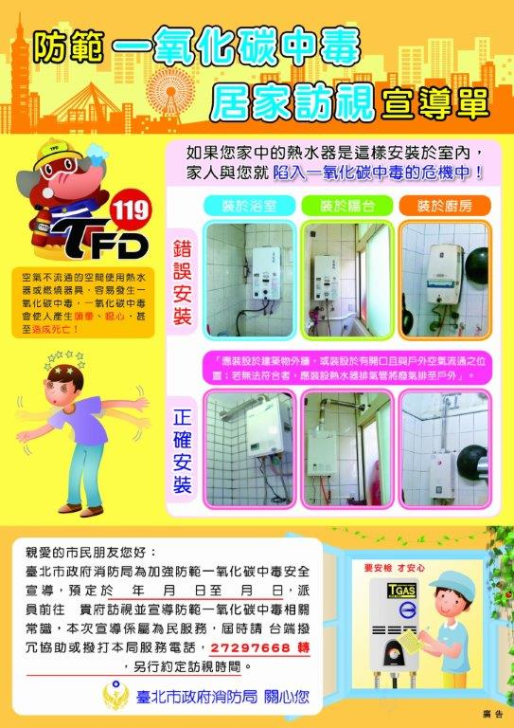

附件5
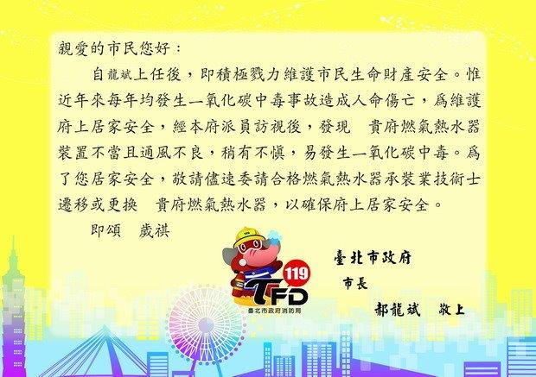
市長關懷卡範例
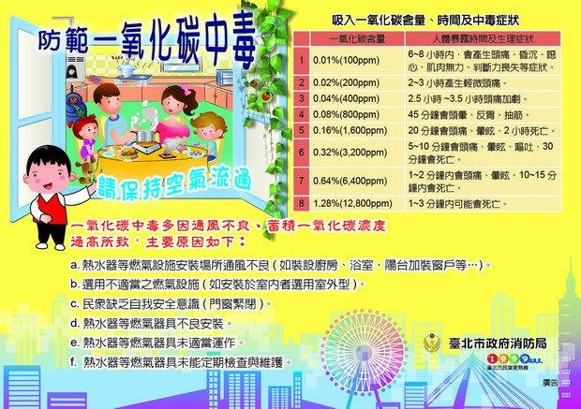
附件 6
「臺北市政府○○局執行103年度防範一氧化碳中毒居家訪視宣導計畫」訪視結果清冊
編號 | 受訪視人姓名 | 受訪視人地址 | 受訪視人聯絡電話 | 訪視  日期 | 訪視人員姓名 | 有無co中毒潛勢 | 是否願意改善（遷移）
1 | 趙○○ | ○○市○○里○○鄰○○路○段○號○樓 | （02）00000000-000  或0900-000000  （登記其中之一即可） | 103.○.○ | 錢○○ | 有 | □是  □否
2 | 孫○○ | ○○市○○里○○鄰○○路○段○號○樓 | （02）00000000-000  或0900-000000  （登記其中之一即可） | 103.○.○ | 李○○ | 無 | □是  □否

